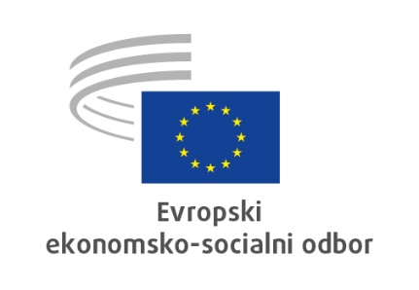 | 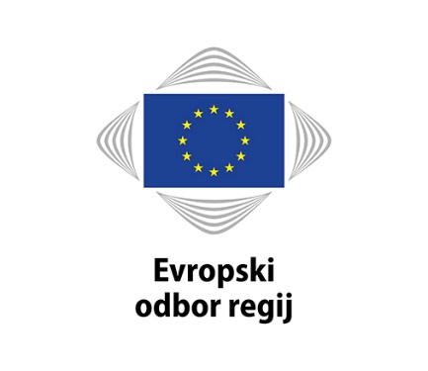
SL
PRIVACY STATEMENT:
AKREDITACIJA OBISKOVALCEV

Za obdelavo osebnih podatkov, zbranih za nadzor nad vstopanjem v stavbe Evropskega ekonomsko-socialnega odbora (EESO) in Evropskega odbora regij (OR) se uporablja Uredba (EU) 2018/1725.

- Kdo je odgovoren za obdelavo osebnih podatkov?
Upravljavec podatkov je bodisi EESO bodisi OR, odvisno od tega, katera institucija organizira dogodek. Za obdelavo podatkov je pristojna varnostna služba Direkcije L v okviru skupnih služb (secu@eesc.europa.eu).

- Kaj je namen obdelave?
Vaši osebni podatki se obdelujejo zaradi:
- nadzora nad vstopanjem v stavbe OR in EESO ter
- preiskovanja varnostnih incidentov, ocenjevanja groženj in analize tveganj za EESO in OR.

EESO in OR uporabljata program e-Visitor (e-obiskovalci), ki avtomatično pošlje vabilo obiskovalcem in jih registrira ob prihodu. Namen tega novega sistema je vodenje vseh postopkov, povezanih z organizacijo obiska v prostorih EESO in OR. S tem naj bi se proces strukturiral, omogočil nemoten potek registracije, zagotovile večja varnost in pravilne informacije o številu obiskovalcev v stavbi ter povečala njihovo varnost.

- Katera je pravna podlaga za obdelavo osebnih podatkov?
Obdelava je potrebna za opravljanje nalog EESO in OR v javnem interesu in pri izvajanju javne oblasti kot posvetovalnih organov Evropske unije (člen 5(1)(a) Uredbe (EU) 2018/1725).

- Kateri osebni podatki se obdelujejo?
Če ste obiskovalec (in nimate uradne prepustnice EU), se obdelujejo naslednji osebni podatki: priimek, ime, datum rojstva, državljanstvo in številka osebne izkaznice/potnega lista. Predloženi uradni identifikacijski dokument se lahko za potrditev vaše identitete skenira.

V primeru visokih gostov se obdelujejo naslednji osebni podatki: priimek, ime, funkcija (npr. minister, veleposlanik) ter registrska številka vozila.

Če imate uradno prepustnico EU, se obdelujejo naslednji osebni podatki: priimek in ime.

- Kdo so prejemniki ali vrste prejemnikov vaših osebnih podatkov?
Vaše osebne podatke bosta obdelovali varnostna služba in služba, ki organizira dogodek. Vsi prenosi in razkritja podatkov zunaj EESO in OR se dokumentirajo in so predmet stroge presoje potrebe po takšnem prenosu.

- Se vaši osebni podatki posredujejo tretji državi (ki ni članica EU) ali mednarodni organizaciji?
Vaši podatki se ne posredujejo tretji državi ali mednarodni organizaciji.

- Kako lahko uveljavljate svoje pravice?
Pravico imate zahtevati dostop do svojih osebnih podatkov. Prav tako imate pravico zahtevati popravek, izbris ali omejitev obdelave vaših osebnih podatkov. Kjer je primerno, imate pravico nasprotovati obdelavi svojih osebnih podatkov.

Vprašanja lahko naslovite na: secu@eesc.europa.eu. Obravnavana bodo v mesecu dni.

Pravico imate, da se pritožite pri Evropskem nadzorniku za varstvo podatkov (edps@edps.europa.eu), če menite, da so bile pravice, ki jih imate v skladu z Uredbo (EU) 2018/1725, kršene kot posledica obdelave vaših osebnih podatkov v EESO/OR.

- Koliko časa se hranijo vaši osebni podatki?
Vaši podatki se hranijo leto dni po izteku obdobja akreditacije. V primeru varnostnih incidentov in preiskav se to obdobje podaljša.

- Ali se zbrani osebni podatki uporabljajo za avtomatizirano odločanje, vključno s profiliranjem?
Vaši osebni podatki se ne bodo uporabljali za avtomatizirano sprejemanje posameznih odločitev o vas. „Avtomatizirano sprejemanje posameznih odločitev“ je opredeljeno kot odločanje, ki ga ne nadzoruje človek.

- Se bodo vaši podatki dodatno obdelovali za namen, ki ni tisti, za katerega so bili pridobljeni?
Vaši osebni podatki se ne bodo dodatno obdelovali za drugačen namen.

- Na koga se lahko obrnete z vprašanji ali pritožbami?
Z morebitnimi dodatnimi vprašanji o obdelavi vaših osebnih podatkov se lahko obrnete na varnostno službo (secu@eesc.europa.eu). Kadar koli se lahko obrnete tudi na pooblaščeno osebo za varstvo podatkov v EESO (data.protection@eesc.europa.eu) ali v OR (data.protection@cor.europa.eu) ali na Evropskega nadzornika za varstvo podatkov (edps@edps.europa.eu).

_____________

